谷歌PMax广告否定关键词技巧
今天想跟大家分享谷歌 PMax 广告中的否定关键词，我会从原理、添加方法、好处和最佳实践等多方面展开，我会列举几个实例，让大家更容易理解，绝对干货满满，别错过！
一、谷歌PMax广告的否定关键词
大家肯定都想自己的广告可以像“精准投递的快递”一样，通过搜索引擎稳稳地送到目标受众手上，这正是目标关键词的“拿手好戏”，它可以帮你把广告精准地和理想受众的搜索需求给“配对”起来。
而否定关键词，其实主要就是做一个筛选的动作，这种方式有点“反向操作”的味道，说白了就是用来专门拉黑那些你不想广告展示的特定搜索词，将那些不搭边的流量和无效点击统统拒之门外。
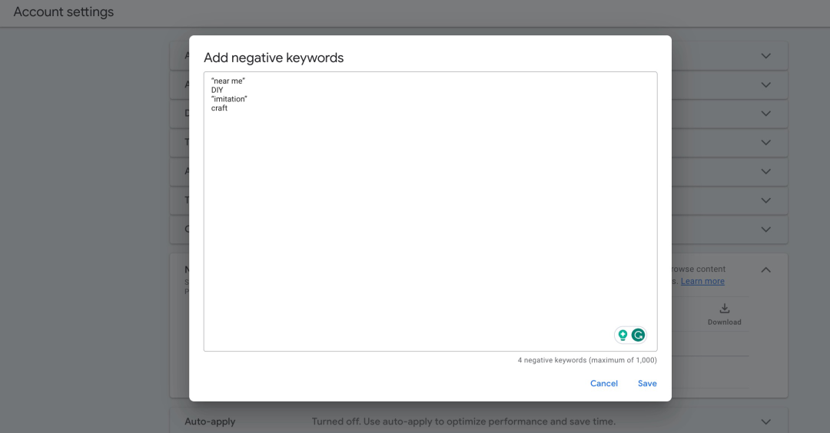
当你给谷歌PMax广告系列设置否定关键词时，就好比给广告下了一道“禁令"：别把广告展示给那些搜这些特定词的用户，哪怕这些词看起来和你的产品或服务有点沾边。
通过这种方式，你可以省下不少预算，还能腾出精力，为目标受众打造更优质、更吸睛的广告内容。
二、怎么给PMax广告添加否定关键词
向谷歌PMax广告系列添加否定关键词，主要有两种方法，你可以根据自己的需求来选择。
1.账户级别的 PMax 广告系列的否定关键字
步骤1：账户设置。首先，打开你的广告账户，找到左侧的“账户设置”入口，点击进去。接着，在页面里找到“否定关键词”。
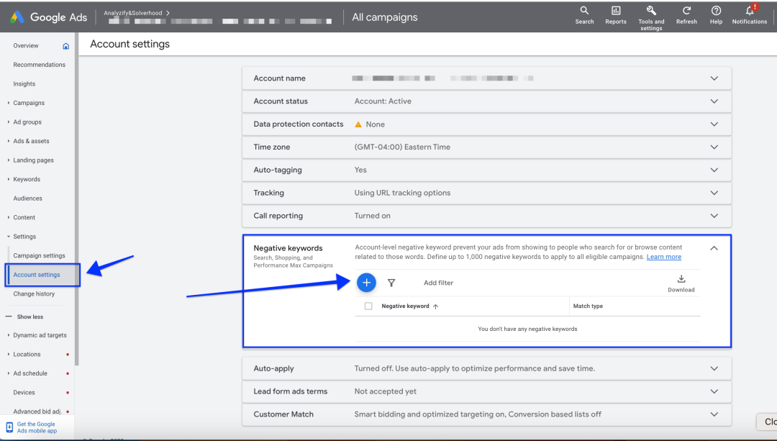
步骤2：添加否定关键词。找到之后，点击那个显眼的加号按钮，就可以开始添加关键词了。你可以把关键词整理成一个列表，这样看起来更清晰，方便管理。
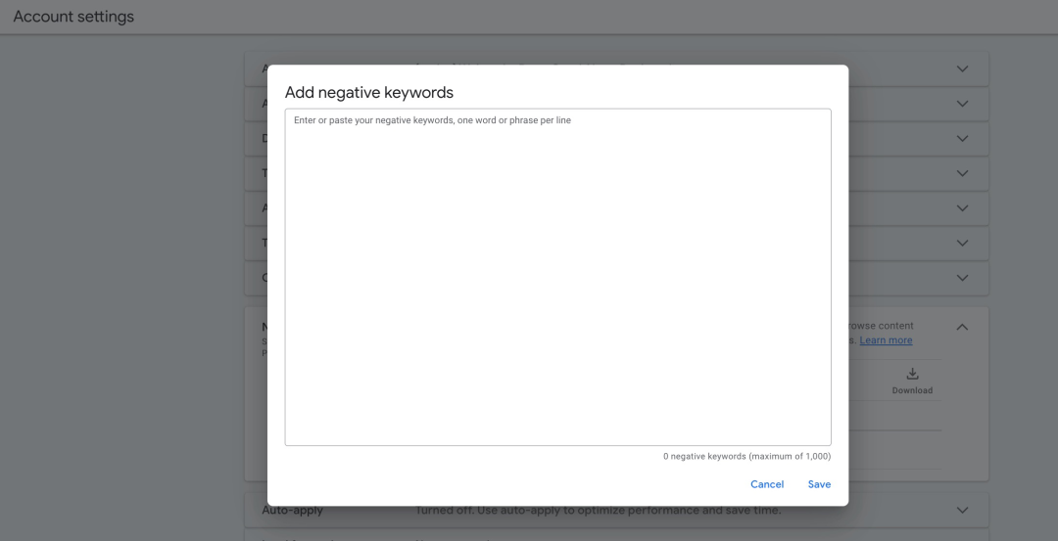
步骤3：保存。关键词添加好后，不要忘了点击“保存”按钮，这样你的更改就能生效。
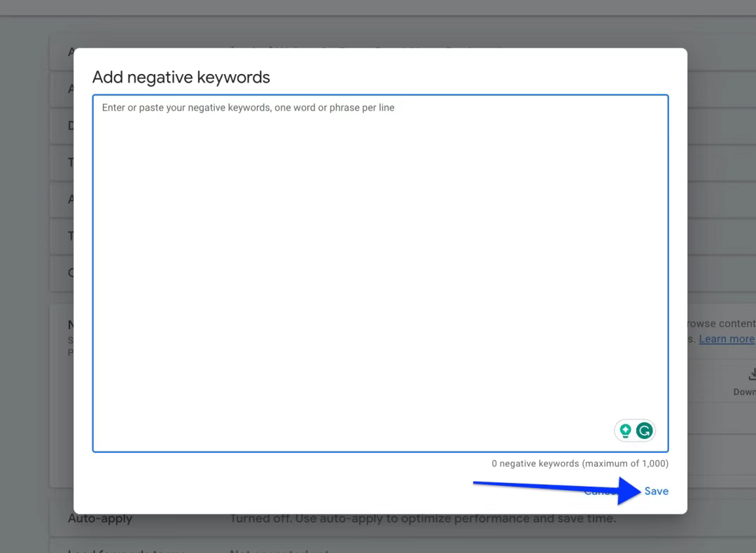
2.广告系列级别的 PMax 广告系列的否定关键词
为了让操作更简便，Google 推出了新的工具—— PMax 广告系列修改申请表。你可以借助 Google 团队的力量，在广告系列一级灵活地应用否定关键词。而且，现在功能更强大了，还可以在广告系列一级使用主题和展示位置排除功能。
三、添加PMax否定关键词的好处
在你的谷歌PMax广告系列中添加否定关键词，就像是给广告效果按下了“加速键”，可以让它快速跃上一个新台阶。这样你就可以准确地锁定你的目标受众，把那些不速之客拒之门外，而且还能设下不少预算和精力，何乐而不为呢？
接下来，我给大家具体说说在谷歌PMax广告中使用否定关键词，可以带来什么好处：
1.更精准的定位
谷歌PMax广告可以帮你把那些乱点广告、毫无兴趣的“路人甲”统统拒之门外，转而精准地投向那些真正感兴趣、有需求的潜在客户。虽然这会让点击率和流量看起来没那么“壮观”，但带来的都是含金量高的访客，转化率自然也会得到质的提升。
2.降低转化成本并提高转化率
通过更好的地位，将目标受众的范围聚焦得更小、更精准。可以拉拢那些真正对你产品或服务感兴趣的潜在客户，同时还能避免广告费浪费在那些对产品没兴趣，轻轻一点就走的路人身上。
当你的广告只展示给那些真正有可能被你的产品或服务打动的用户时，广告效果瞬间提升好几个档次，这不仅可以让你省下一笔自己，还可以有效提高转化效率，妥妥的“一箭双雕”！
3.更低的每次点击费用和更高的点击率
你肯定不想把广告费花费在那些毫无转化希望的点击上。这时候，否定关键词就充当一个“守护盾”。
当你在谷歌PMax广告系列中使用否定关键词时，可以精准地“屏蔽”那些对你的产品不感兴趣的买家，帮你瞄准那些真正有潜力转化的潜在客户，以降低每次点击费用，让投入更加物超所值！
四、谷歌PMax否定关键词"策略/示例"
现在你已经掌握了怎么给谷歌PMax广告添加否定关键字的“秘籍”，接下来，我给你支几招，并附上实用示例，确保你操作起来更加得心应手！
1.定期检查并更新否定关键词
添加否定关键词不是“一锤子买卖”，而是需要持续关注和调整的“长期工程”。你要先建好一份否定关键词“清单”，然后像打理花园一样，时不时去看看，该删的删，该加的加。
这一步很重要！它可以帮你把广告精准推给真正感兴趣的人，而不是让那些毫无兴趣的人，浪费你的广告预算。你可以利用搜索字词报告这个“工具”，看看用户搜了什么， 要是发现有和广告系列不相关的词，就果断拉进否定关键词的“黑名单”。
示例：
假如，你在为一家线上销售环保服装的Shopify 商店打广告，你可能会把“best clothing”作为关键词，想吸引更多潜在客户。
可当你查看搜索词报告时，发现有些搜索词像是“fast fashion”“outlet”或“discount”，这些词和你的环保服装理念完全不搭边。这时候，你就可以把它们立刻加入否定关键词列表，这不仅可以省下不少预算，还能提升广告质量。
2.使用广泛匹配类型
在谷歌PMax广告系列中，使用广泛匹配类型作为否定关键词，可以有效避免广告展示给不相关的搜索。也就是说，即使搜索词的顺序不同，只要包含你不想要的关键词，广告也不会展示。
示例：
假设你正在为一家卖有机咖啡的网店打广告。你肯定不想让那些搜“instant”和“decaf”咖啡的人看到你的广告，因为你压根不卖这些。要是用了广泛匹配类型，你的广告在面对“instant decaf coffee”“decaf instant coffee”这类搜索时，就会自动避开。
3.找到最佳否定关键词
想找到最佳的否定关键词，就像在“数据”里找宝藏，可以用这三个问题来“寻宝”：
- 搜索的点击率低不低？
- 搜索的转化率低不低？
- 搜索的每次转化成本高不高？
如果点击率低，那说明这个搜索和你的广告系列八竿子打不着。你可以把它拉进否定关键词的“黑名单”，或者干脆开一个新的广告组，放上更优质的广告。
要是转化率低，或者每次转化成本高得吓人，那就说明这个搜索和你的目标完全不匹配。你可以优化一下落地页，或者直接把它拉进否定关键词的“黑名单”。
示例：
假设你正在为一家卖宠物用品的网店打广告。你可能会把“pet”作为关键词，想吸引更多潜在客户。可当你查看搜索字词报告时，发现有些搜索词像是“pet insurance”, “pet adoption”, 或者 “pet cemetery”，这些和你卖的宠物用品完全不搭边。
这时候，你可以用前面提到的三个问题来判断：
- 点击率低吗？ 是的，这些搜索点击率低，因为它们和你的广告系列不相关。搜宠物保险、宠物领养或者宠物墓地的人，肯定不会想买宠物用品。所以，你可以把这些词拉进否定关键词的“黑名单”。
- 转化率低吗？ 是的，这些搜索的转化率低，因为它们完全不符合你的目标。即使有人不小心点到了你的广告，他们也不会在你的网店买任何东西。所以，你也可以把这些词拉进“黑名单”。
- 每次转化成本高吗？ 是的，这些搜索的每次转化成本高得吓人，因为它们白白浪费了你的预算。每次有人因为这些搜索点击了你的广告，你都要付钱给 Google Ads，但却什么都得不到。所以，你完全可以把这些词拉进“黑名单”。
搞定这三个关键问题，你就能轻松揪出那些“捣乱”的否定关键词，把广告效果拉满，预算也能省得明明白白。

